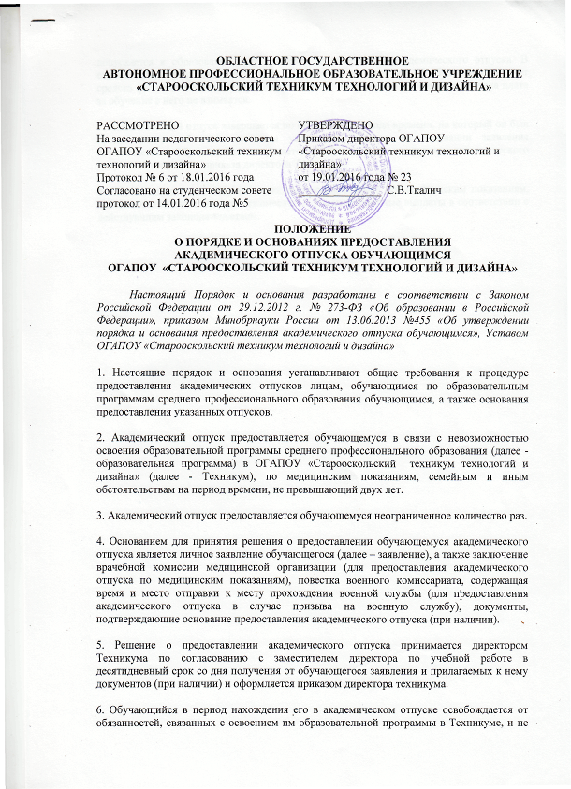

допускается к образовательному процессу до завершения академического отпуска. В случае, если обучающийся обучается в Техникуме по договору об образовании за счет средств физического и (или) юридического лица, во время академического отпуска плата за обучение с него не взимается.

7. Академический отпуск завершается по окончании периода времени, на который он был предоставлен, либо до окончания указанного периода на основании заявления обучающегося. Обучающийся допускается к обучению по завершении академического отпуска на основании приказа директора Техникума.

8. Обучающимся, находящимся в академическом отпуске по медицинским показаниям, назначаются и выплачиваются ежемесячные компенсационные выплаты в соответствии с действующим законодательством.

